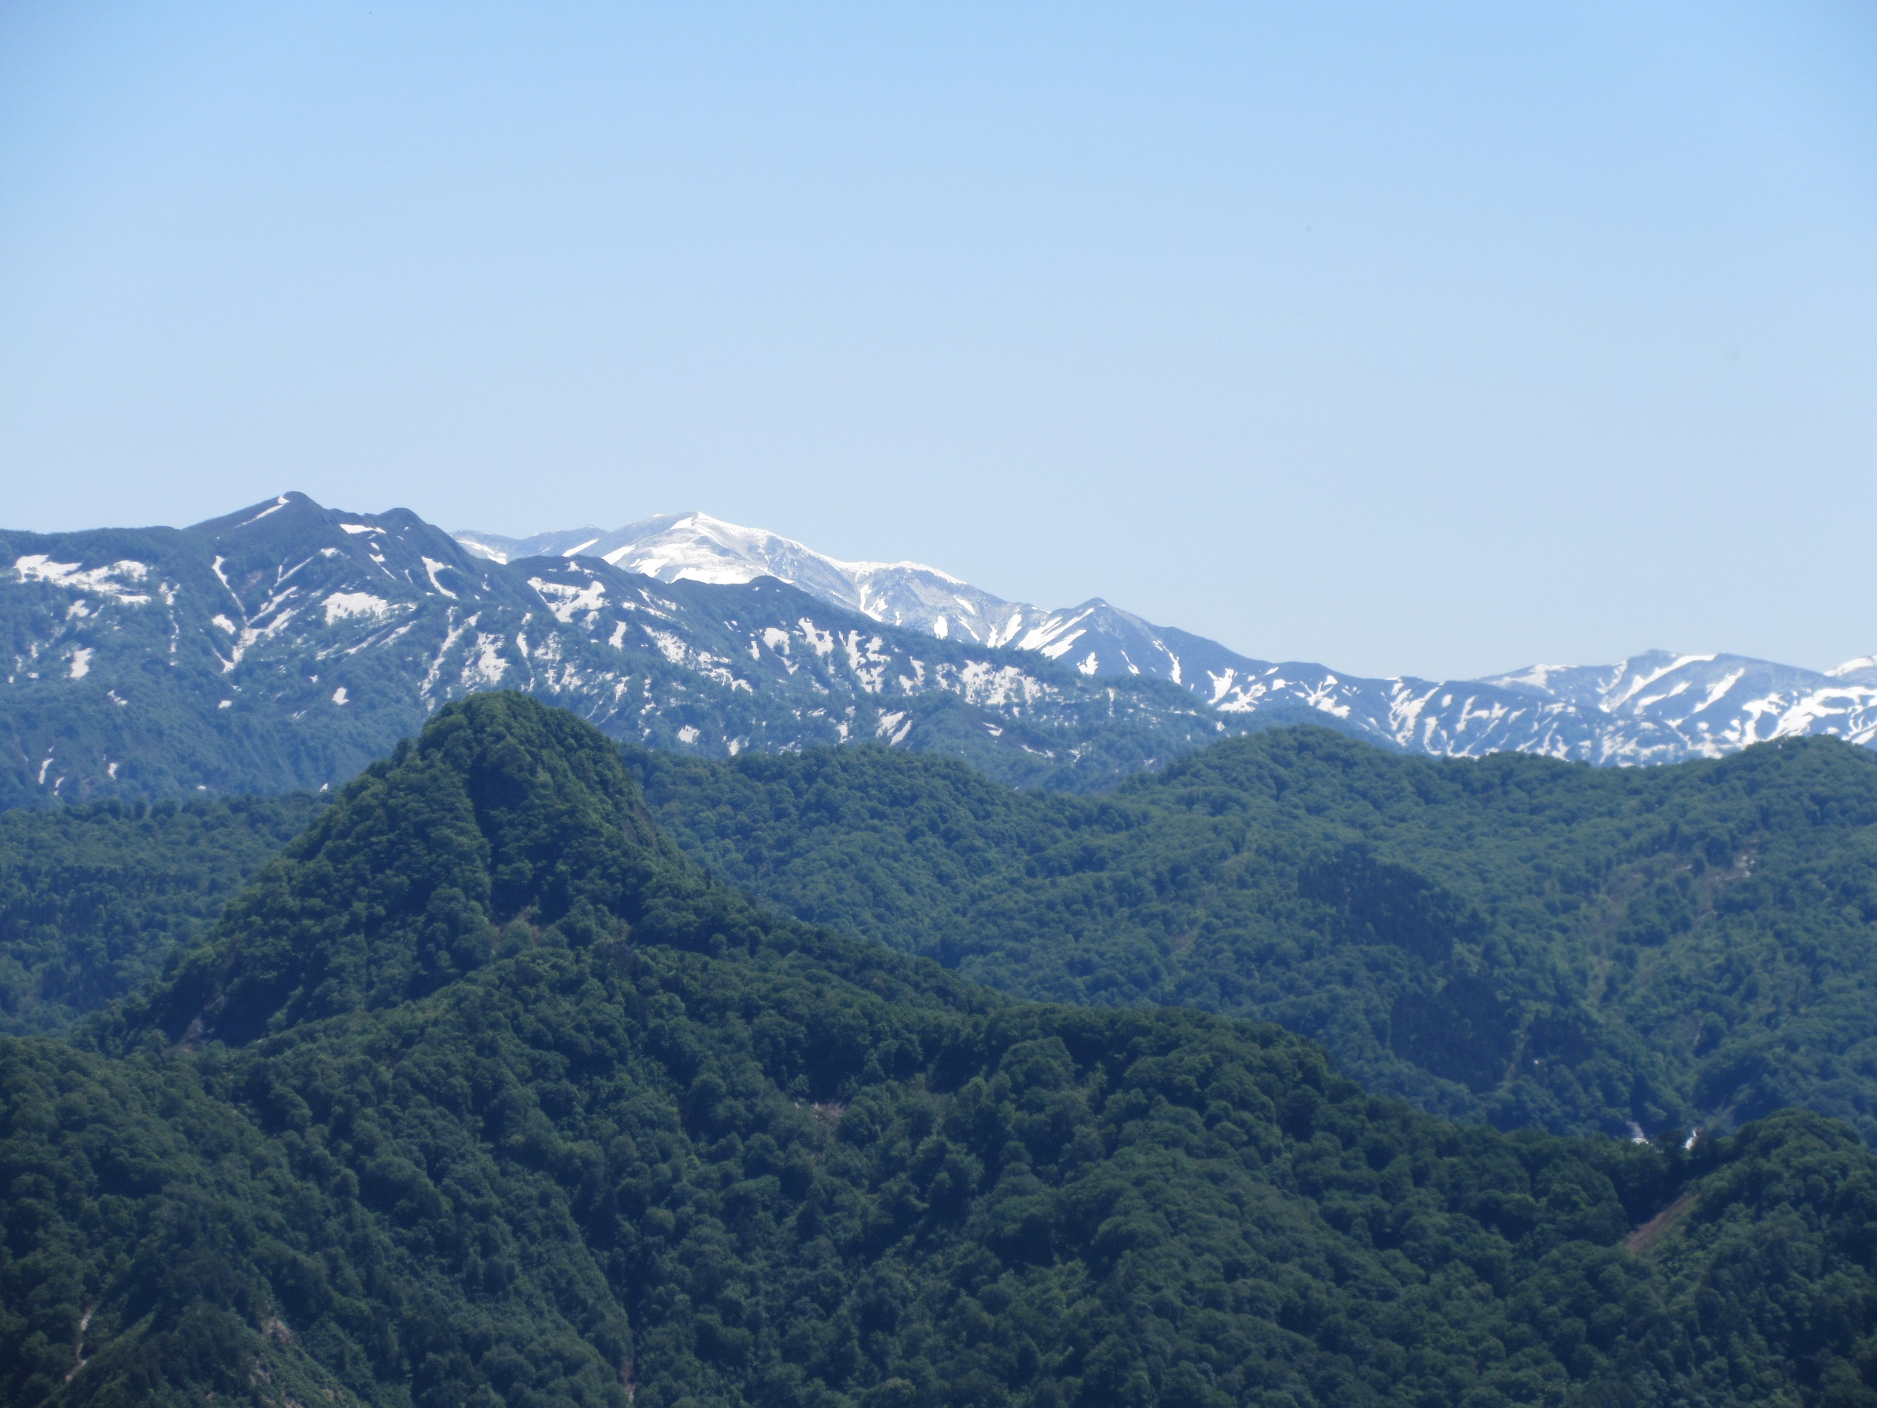

夏の弥陀ヶ原観察会　2ｄａｙ’ｓ

実 施 日：8月5日（日）・６日（月）

集合場所：月山ビジターセンター

集合時間：午前8時00分

参　加　費：700円（保険料など含む）

内　　　　容：弥陀ヶ原の夏を彩る高山植物観察会

持 ち 物：登山に適した服装・昼食・携帯食・飲料水・レインウェア等

ガ イ ド：月山ビジターセンターパークボランティア

定　　　 員：両日とも、20名程度

申込期限：7月31日（但し、募集期間内でも、定員に達した場合は募集を締め切らせていだきます。）

そ　の　他：悪天候時は、中止となります。実施の有無確認は、当日の午前6時～6時30分の間にお問い合わせください。

初夏の弥陀ヶ原察会

実 施 日：7月14日（土）

集合場所：月山ビジターセンター

集合時間：午前8時00分

参　加　費：700円（保険料など含む）

内　　　　容： 月山八合目弥陀ヶ原を彩る初夏の高山植物観察会

持 ち 物：登山に適した服装・昼食・携帯食・飲料水・レインウェア等

ガ イ ド：月山ビジターセンターパークボランティア

定　　　員：20名程度

申込期限：7月12日（但し、募集期間内でも、定員に達した場合は募集を締め切らせていだきます。）

そ　の　他：悪天候時は、中止となります。実施の有無確認は、当日の午前6時～6時30分の間にお問い合わせください。

７月・８月は休館なしです。

７月中旬～８月上旬までのイベント

お問合せ/お申込先

月山ビジターセンター

〒997-0211

山形県鶴岡市羽黒町手向字羽黒山147-5

℡/fax:0235-62-4321

Mail:visitor@bz04.plala.or.jp　　　<http://gassan.jp/>

7月1日より、参加受付開始

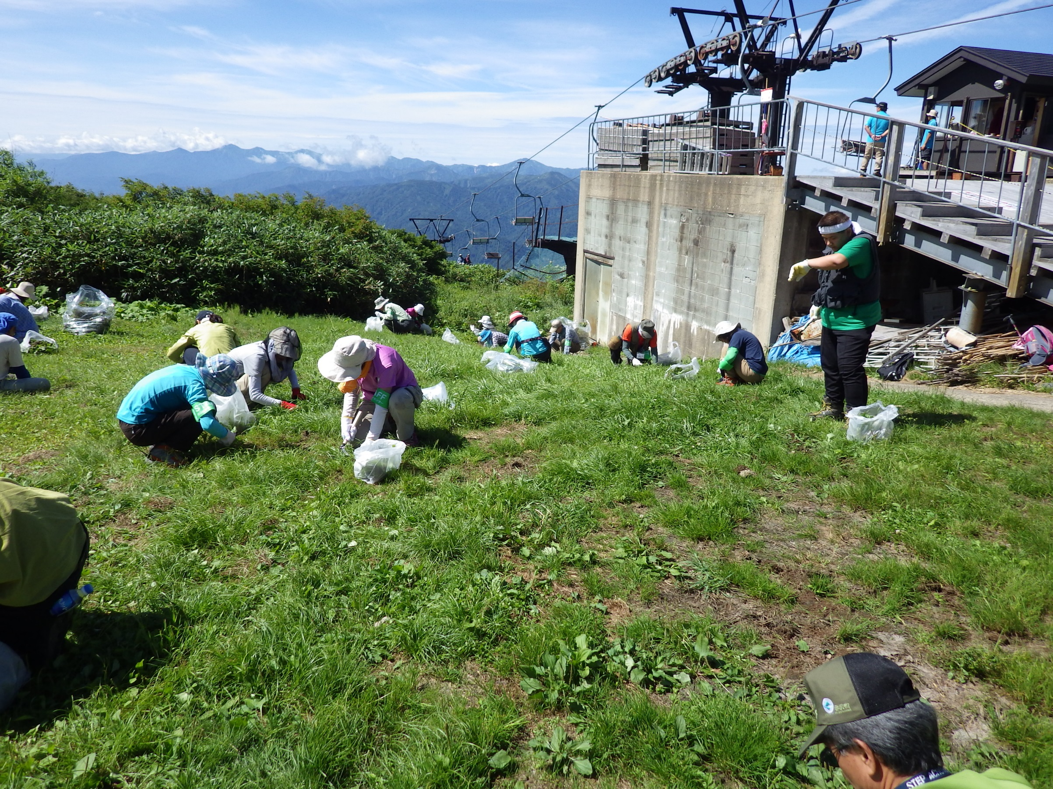

**月山を外来種植物から守ろう　　パート15**

　主　　催：月山ビジターセンター

共　　催：環境省・休暇村羽黒

月山ガイド協会・山形県自然公園保全整備促進協議会　羽黒支部

後　　援：鶴岡市(予定)・西川町(予定)

協　　力：月山観光開発株式会社

実 施 日：8月11日(土)山の日

集合場所：羽黒庁舎裏の駐車場(職員駐車場)

　　　　　現地集合の方は、姥沢駐車場午前8時20分(姥沢駐車場公衆トイレ)

集合時間：午前7時00分（予定終了時間16時）

内　 　容：山の恩恵に感謝し、自然に親しむ機会として、月山で確認されている外来植物(セイヨウタンポポ・オオバコ・エゾノギシギシ等)の除去作業を、西川町姥沢付近で行います。帰りは温泉で汗と疲れを取ります。

レクチャー：環境省羽黒自然保護官事務所

サ　　 ブ：月山ビジターセンターパークボランティア

持 ち 物：レインウェア・携帯食・飲料水・昼食・軍手・ビニール手袋・着替え等（温泉入浴します）（その他、必要な用具などは、主催者で準備します。）

参 加 料：７００円（温泉入浴・保険代など含む）

定　　員：２０名程度(バス乗車人数)

申込期限：8月8日まで、定員になりしだい募集を締め切らせていただきます。

そ の 他：悪天候の場合は中止となります。（前日の天気予報で降水確率が50％になった場合は中止となります）

　　　　　　　　　　ご不明な場合は、当日の午前5時～5時30分の間にお問い合わせくだい。

前日の１９時に、ホームページへ実施の有無を掲載いたします。